Onspeelbare bal in het algemene gebied; hoe te handelen?
Je mag overal op de baan, behalve in een hindernis, je bal onspeelbaar verklaren. Je mag deze situatie met één strafslag ontwijken met een van de volgende drie mogelijkheden.
(in een bunker gelden andere ontwijkmogelijkheden)

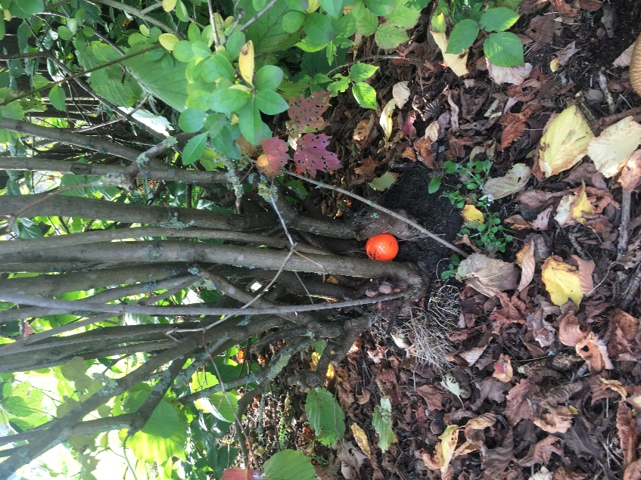

Mogelijkheid 1:
Je gaat terug naar de plaats waar je de vorige slag hebt gedaan. Deze plaats is het referentiepunt. Je dropt de bal in de dropzone van dit referentiepunt. De dropzone is het gebied binnen één clublengte van het referentie punt.

Mogelijkheid 2:
Je mag een referentiepunt bepalen op de lijn die recht vanaf de hole door de plek van de oorspronkelijke bal loopt. Vervolgens doe je hetzelfde als bij mogelijkheid 1.

Mogelijkheid 3.
De plaats waar de bal ligt is het referentiepunt. Je dropt de bal in de dropzone van dit referentiepunt. De dropzone is het gebied binnen twéé clublengten.

Clublengte: het gebied van de dropzone wordt bepaald door de clublengte: dat is in alle gevallen de lengte van de langste stok in je tas, behalve de putter. Dus meestal de lengte van de driver. Ook als je het gebied meet met een andere stok, omdat je daarmee de volgende slag wilt doen, of je bepaalt het gebied op je gevoel, wordt de dropzone toch bepaald door de lengte van de langste stok in je tas.

Speel je de bal van de verkeerde plaats dan geldt de algemene straf (strokeplay: 2 slagen; matchplay: verlies van de hole).
Echter: als jij een van de mogelijkheden wilt toepassen, maar binnen de toegestane 1 of 2 stoklengten nog hinder ondervindt van wat je wilt ontwijken en je dropt de bal dan maar verder dan de toegestane stoklengten omdat je dan ongehinderd verder kunt spelen en dus bijvoorbeeld geen opofferingsslag moet doen: dan volgt diskwalificatie!

Regel 19 beschrijft deze regel.

Zie ook: https://www.youtube.com/watch?v=0dGW93p8IFk

